6. teden, 6. r, navodila za delo
France Bevk,
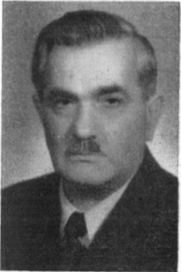
Pastirci

- Najbrž so ti starši že kdaj pripovedovali, kakšno je bilo njihovo otroštvo, kaj so počeli v prostem času, katere igre so se igrali …
Njihovo otroštvo je bilo zelo drugačno od tvojega. Kaj pa šele mladost tvojih dedkov in babic, pradedkov in prababic. Si kdaj poslušal zgodbe o njihovih mladih letih? Najbrž si kar težko predstavljaš, kako so živeli. Če imaš priložnost, jih kdaj povprašaj. Verjemi, zanimivo bo. Če boš izvedel kaj zanimivega, zgodbo lahko zapišeš in mi jo pošlješ.

- France Bevk, pisatelj, ki se je rodil leta 1890 v vasi Zakojca pri Cerknem (umrl pa na svoj 80. rojstni dan v Ljubljani), je veliko pisal o življenju kmečkih otrok. Mogoče si že slišal za katero od njegovih knjig (Grivarjevi otroci, Pastirci, Pestrna), ki govorijo o življenju otrok v tolminskih hribih. Ali pa si morda že celo kdaj gledal film Pastirci?

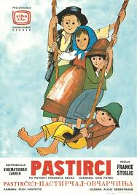
- Današnje besedilo te bo postavilo daleč v preteklost, na začetek 20. stoletja. Preselil se boš na pašnik med pastirje. Njihovo življenje je bilo res zelo drugačno od tvojega, vezi, ki so se tkale med pastirji na paši, pa imajo najbrž marsikatero podobnost tudi z življenjem v današnjem času. Glavne osebe v povesti so trije pastirji, ki si morajo pri tujih ljudeh služiti kruh: Ferjanč, Lenart in Blaže. V odlomku, ki je v berilu, boš spoznal le dva od njiju, Ferjanča in Lenarta, kot pastirica se jima pridruži gospodarjeva hči Terezka.

4. Odlomek iz povesti Pastirci imaš v berilu na strani 103. Tvoja današnja naloga je, da ga počasi in natančno prebereš.

